תיעוד משימה 6

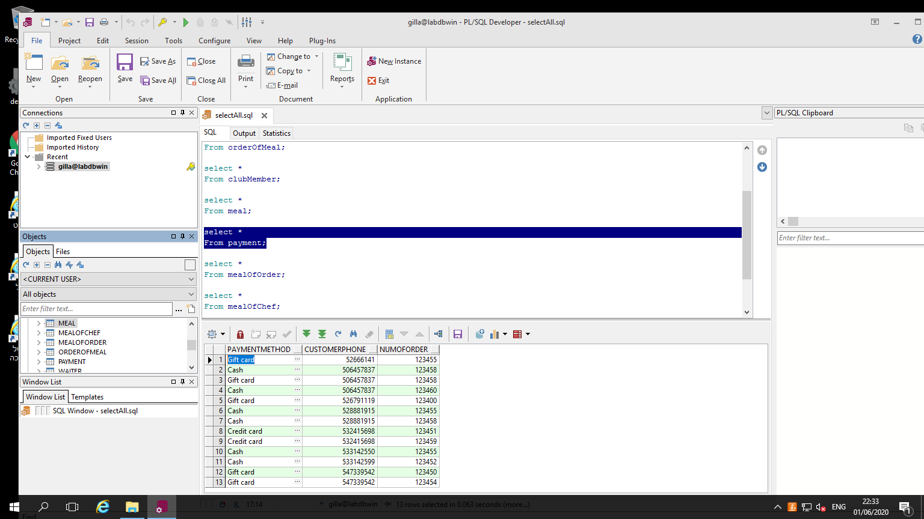התחלה:

קובץ עם נתונים חדשים:

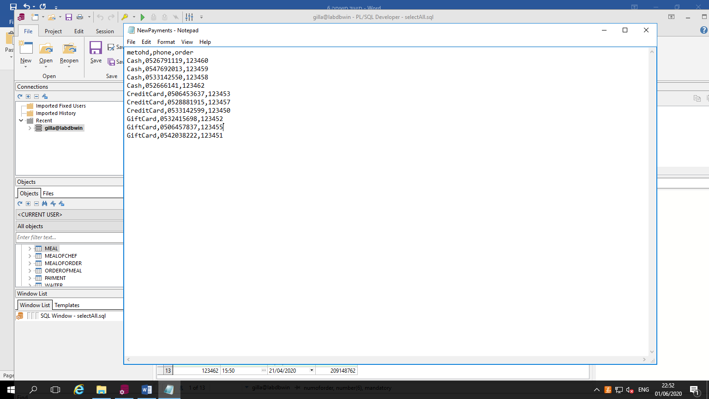

ייבוא נתונים לטבלה PAYMENT מקובץ :

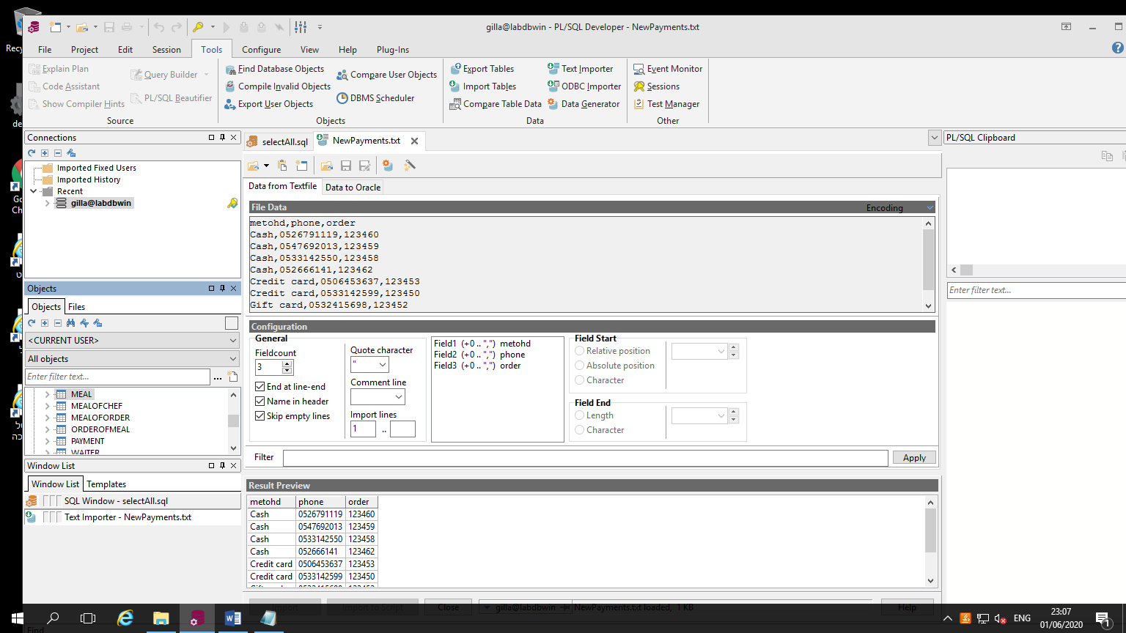לשונית DATA FROM TEXTFILE :

לשונית DATA TO ORACLE :

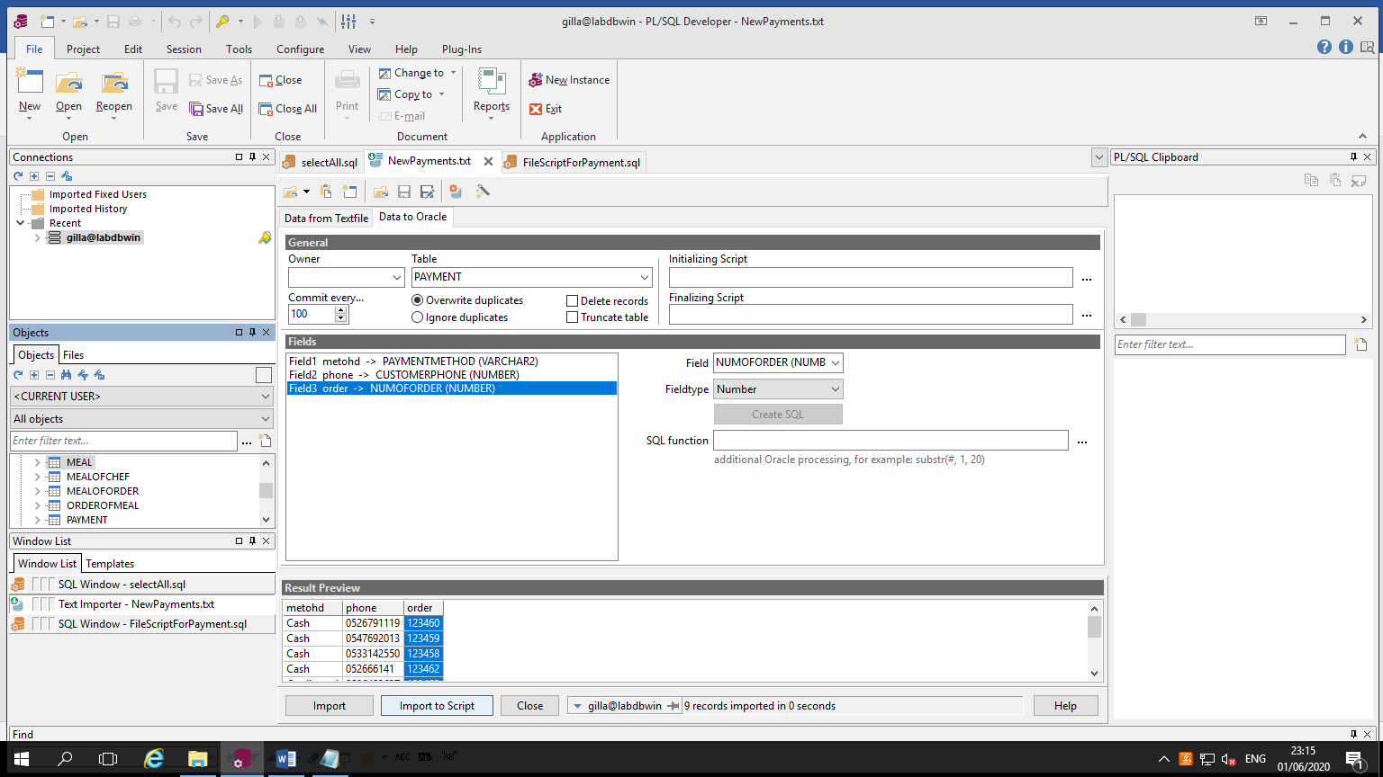

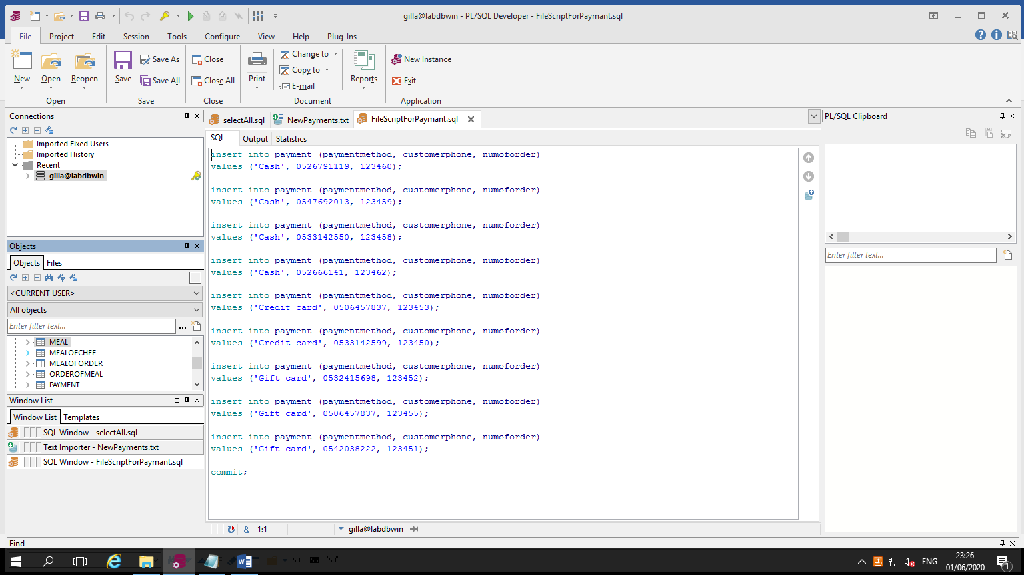עשינו IMPORT TO SCRIPT ושמרנו בקובץ SQL בשם FileScriptForPaymant:

הרצנו, וניתן לראות שהנתונים הוכנסו לטבלה:

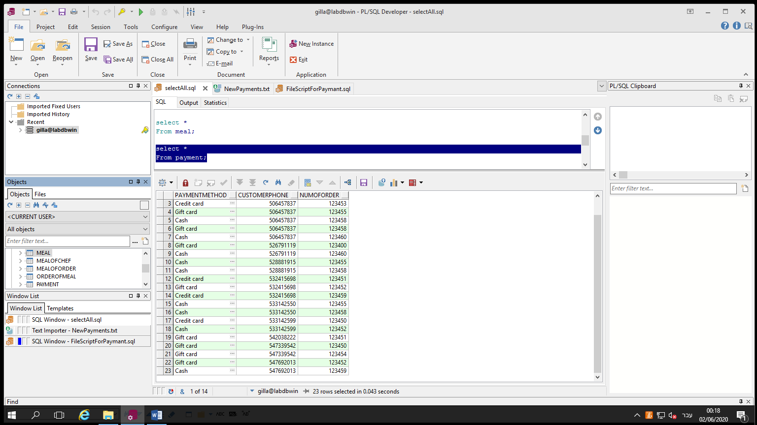

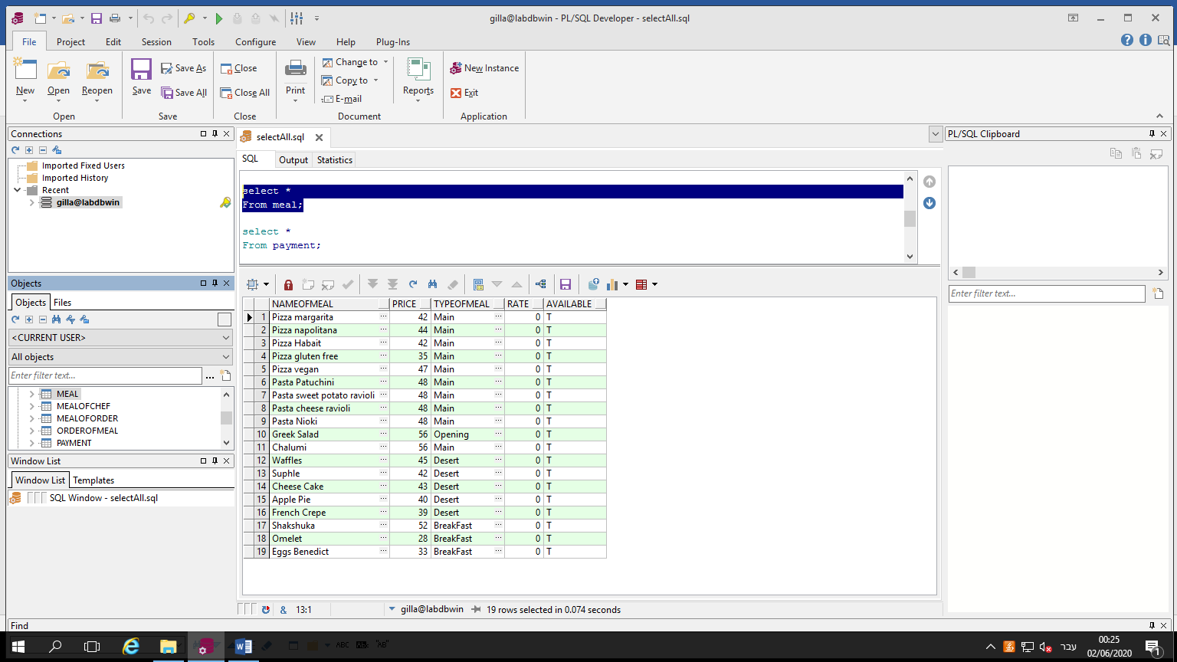התחלה2:

קובץ NEWMEALS עם נתונים חדשים:

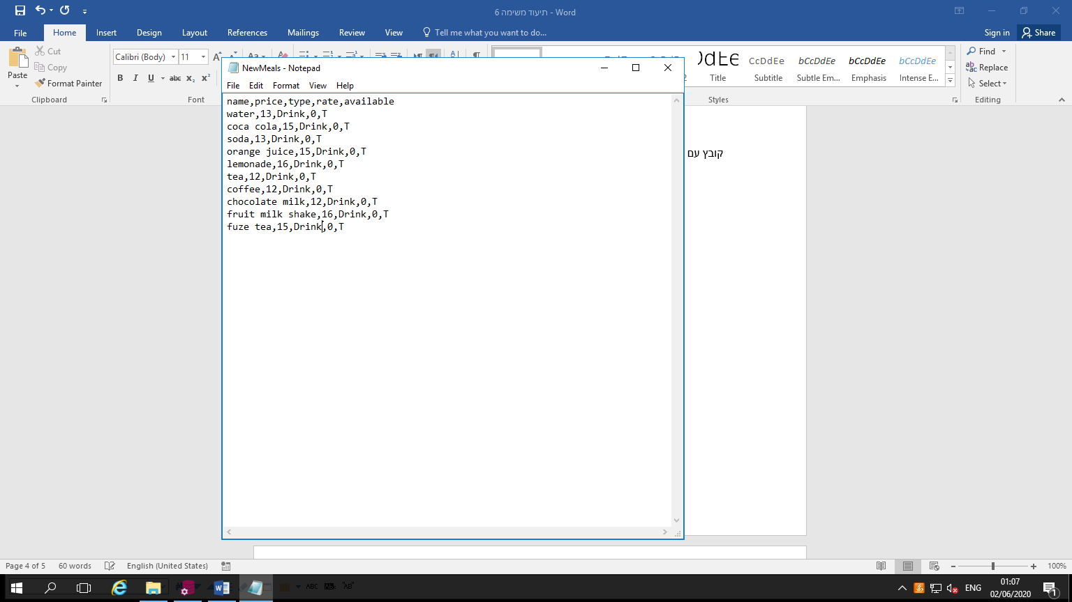

ייבוא נתונים לטבלה MEALS מקובץ :

לשונית DATA FROM TEXTFILE :

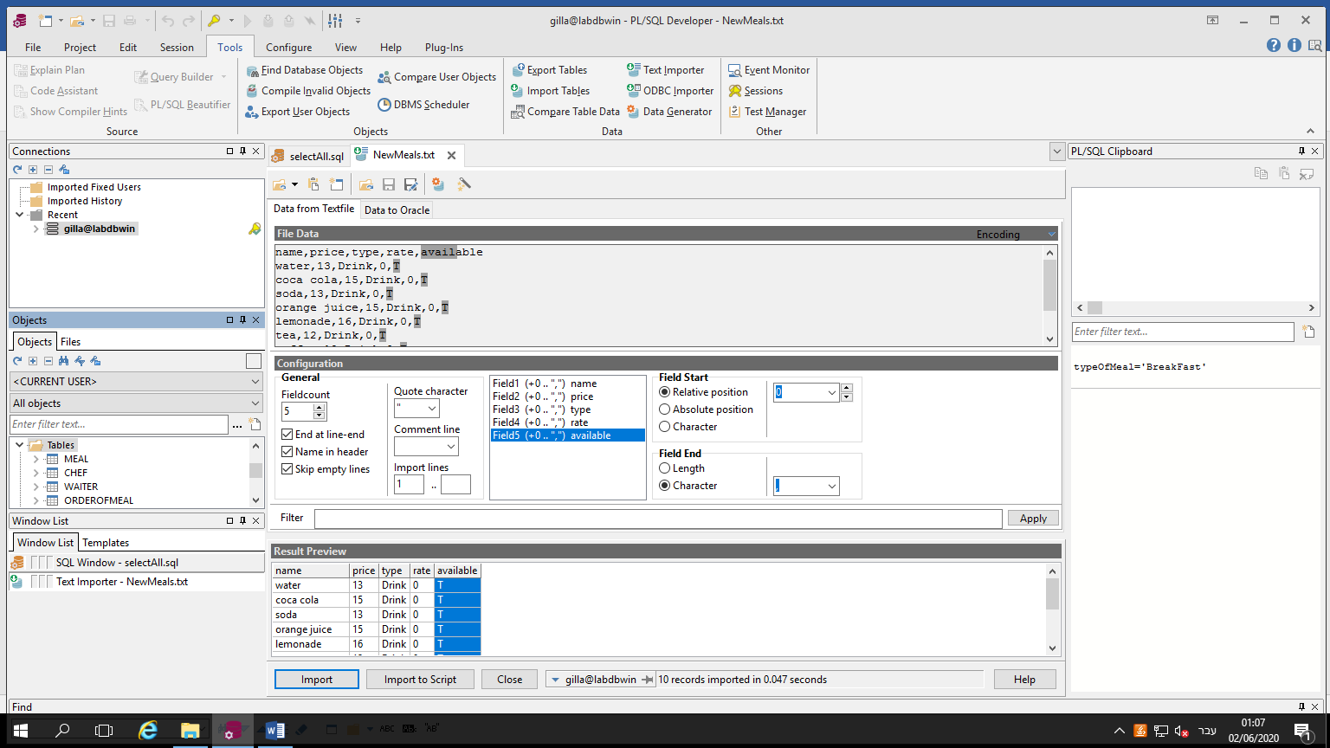

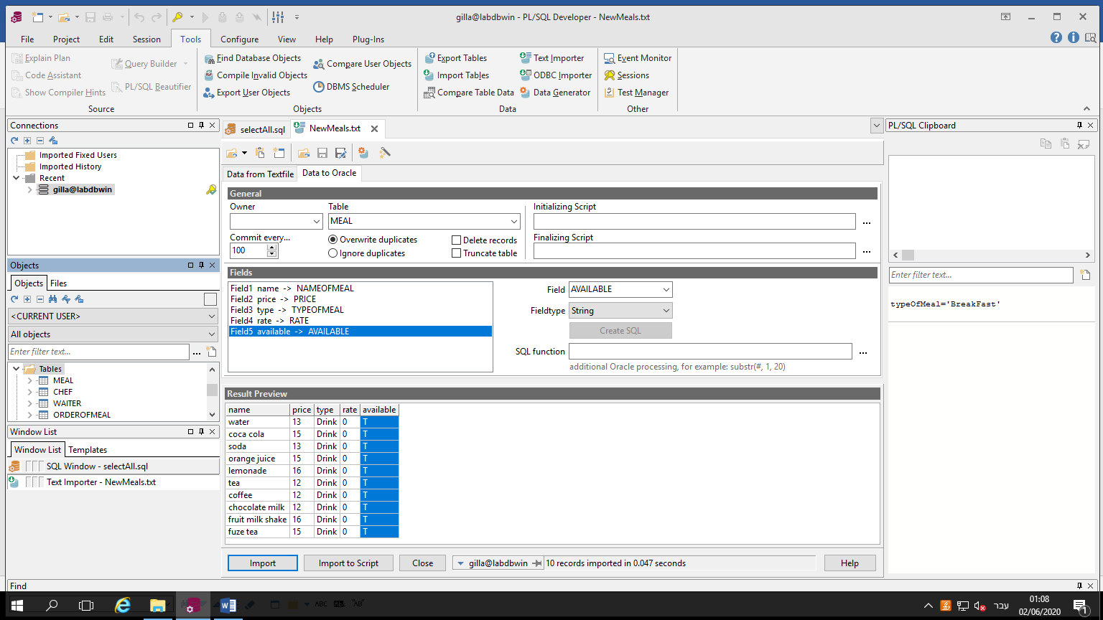לשונית DATA TO ORACLE :

עשינו IMPORT ואחכ הרצנו SELECT ורואים שנוספו נתונים חדשים:

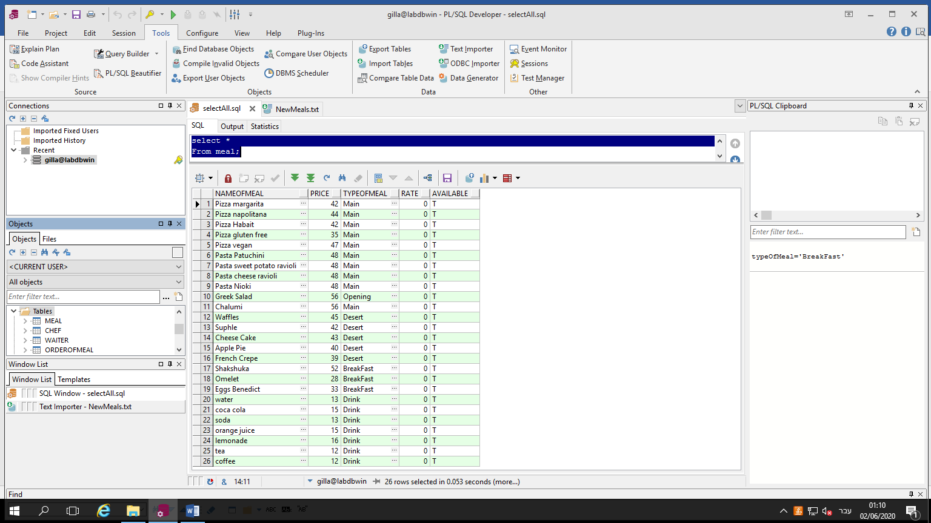

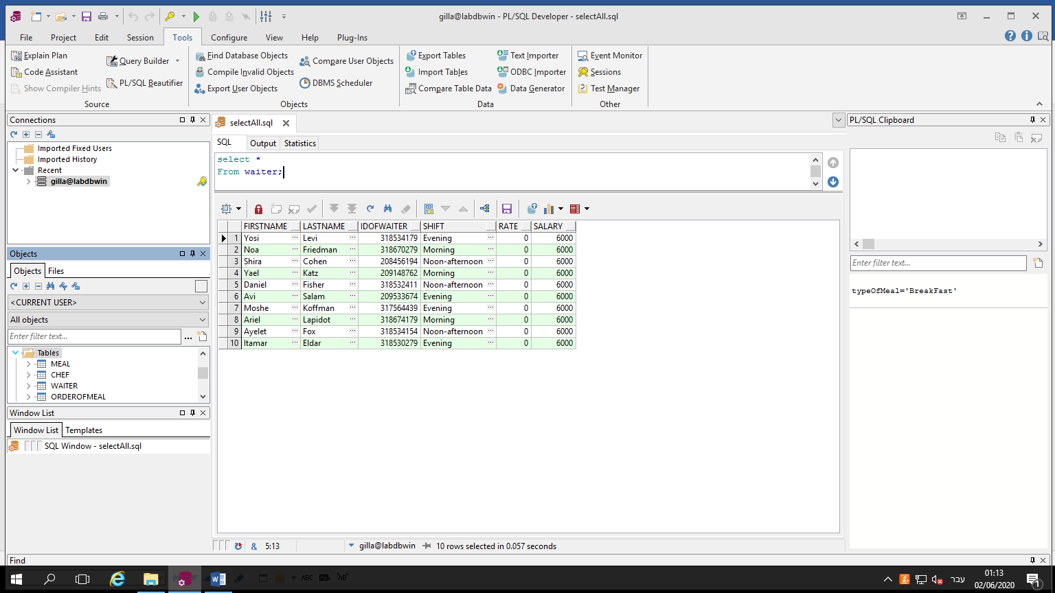התחלה3:

קובץ NEWWAITERS עם נתונים חדשים:

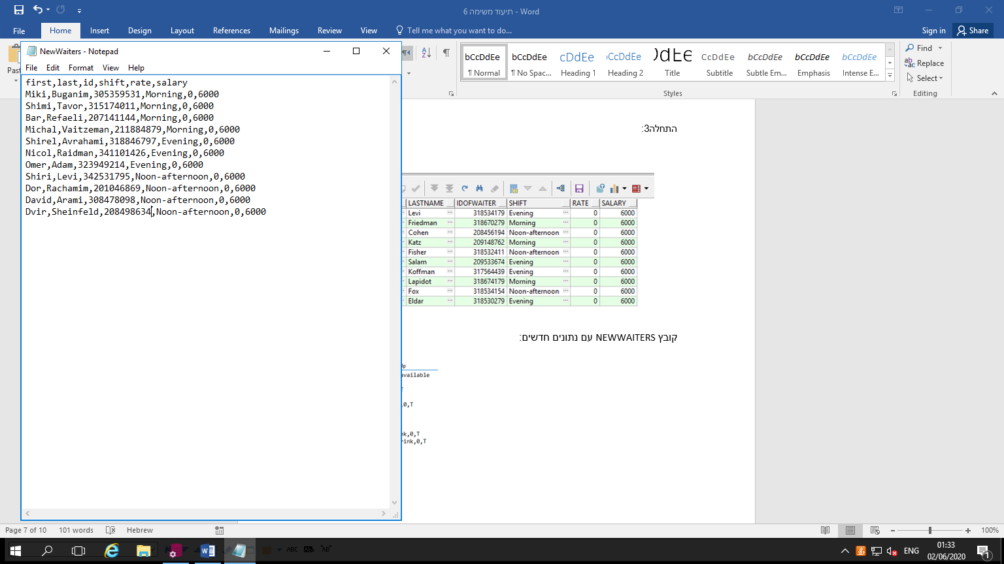

ייבוא נתונים לטבלה WAITER מקובץ :

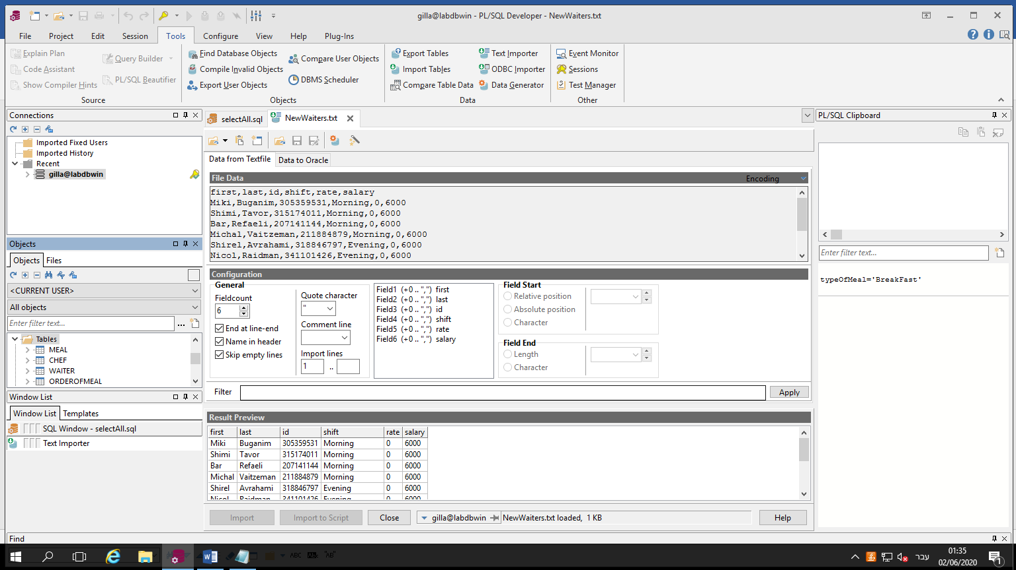לשונית DATA FROM TEXTFILE :

לשונית DATA TO ORACLE :

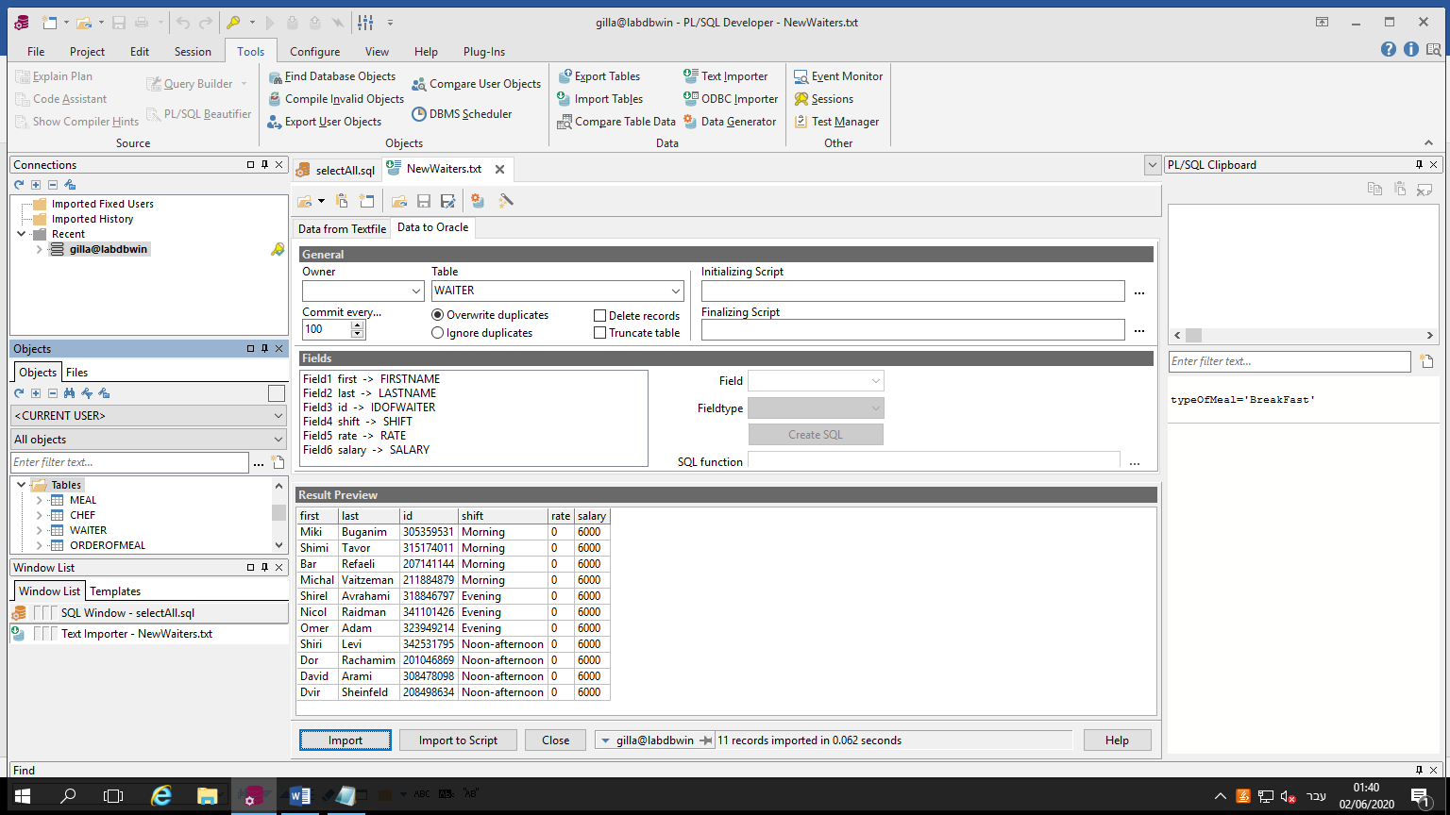

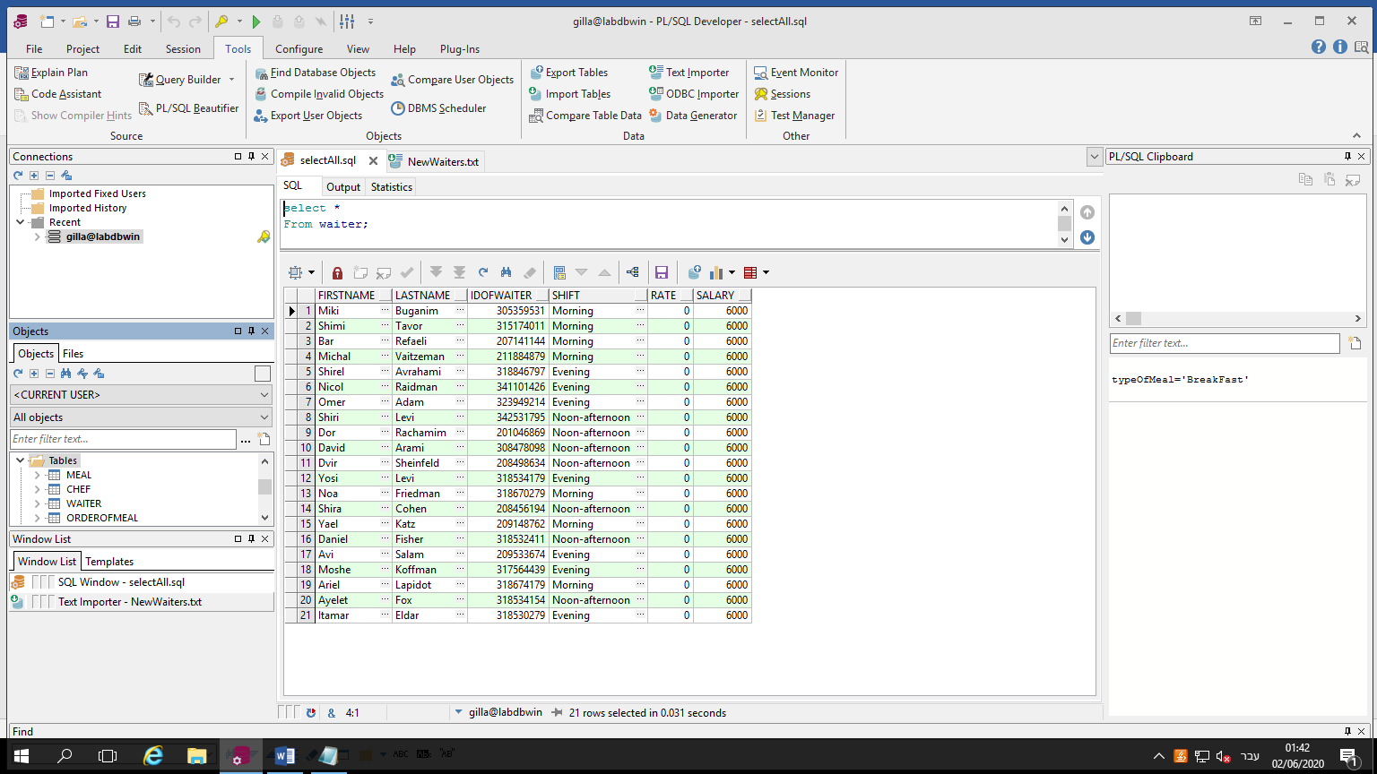עשינו IMPORT ואחכ הרצנו SELECT ורואים שנוספו נתונים חדשים: